|  |  |  |
| --- | --- | --- |
|  |  |  |
| МИНОБРНАУКИ РОССИИ | | |
| Федеральное государственное бюджетное образовательное учреждение  высшего образования  **«МИРЭА – Российский технологический университет»**  **РТУ МИРЭА** | | |

Институт Информационных технологий

Кафедра Инструментального и прикладного программного обеспечения

**ПРАКТИЧЕСКАЯ РАБОТА №6**

по дисциплине «Технологии виртуализации клиент-серверных приложений»

**Тема практической работы:**

**Студент группы** ИКБО-20-22 Шумахер М.Е.

_______________

(подпись студента)

**Руководитель практической работы** старший преподаватель Волков М.Ю.

_______________

(подпись руководителя)

Работа представлена «____»____________ 2025 г.

Допущен к работе «___» ____________ 2025 г.

Москва 2025

**Практическая работа № 6.**

**Цель**: В данной практической будет рассмотрена конфигурация развертывания систем.

**Ход работы**:

Создадим нужный образ, зальем его на DockerHub, напишем deployment.yaml и посмотрим о нем информацию.

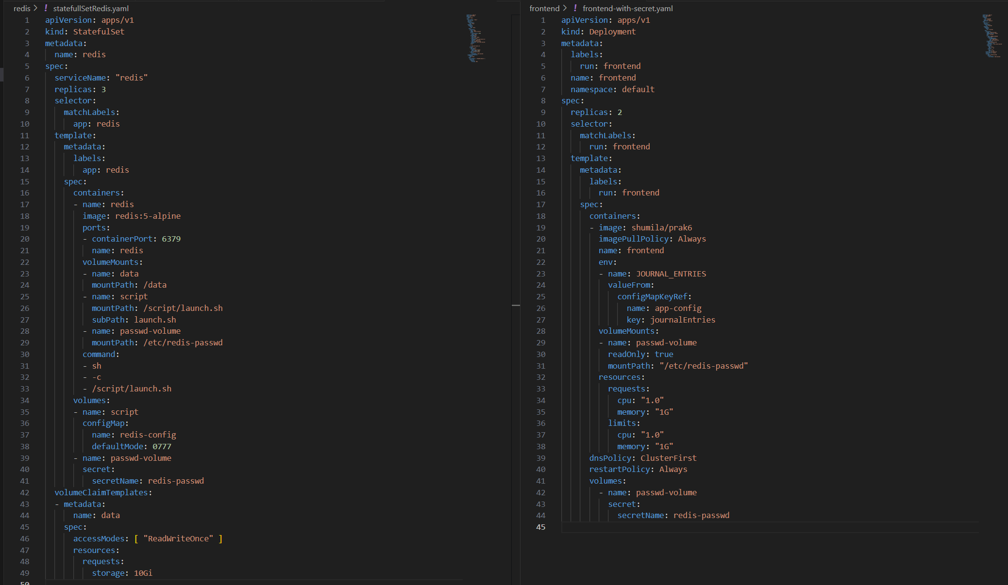

Рисунок 1 – YAML файлы деплоев

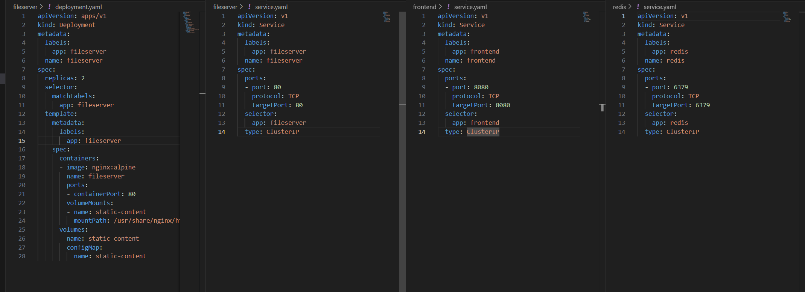

Рисунок 2 – YAML файлы деплоев и сервисов

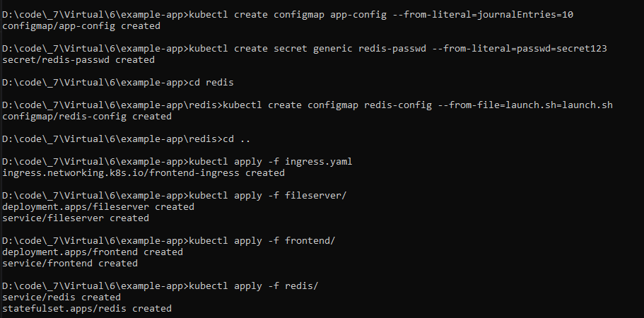

Рисунок 3 – Создание подов и сервисов, configmap и secret

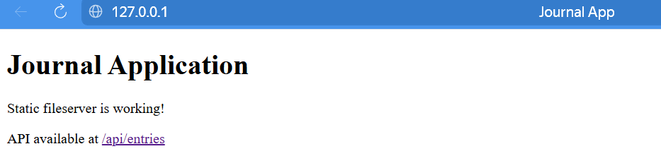

Рисунок 4 – Отдача статики

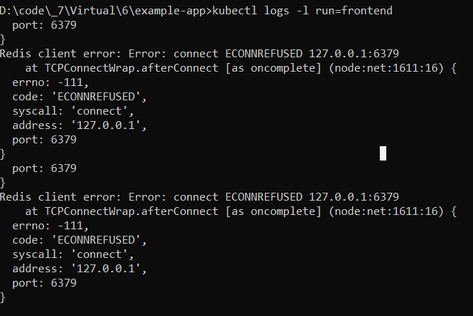

Рисунок 5 – Логи сервера

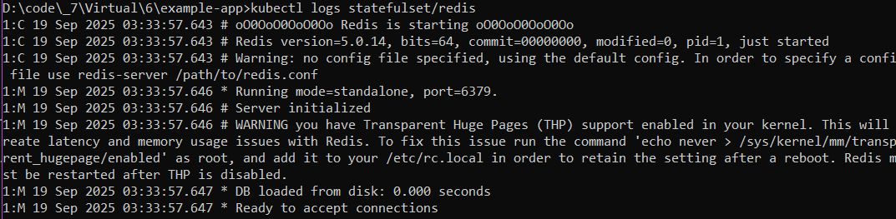

Рисунок 6 – Redis работает

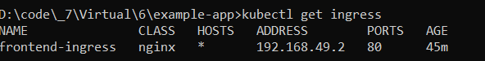

Рисунок 7 – Ingress работает

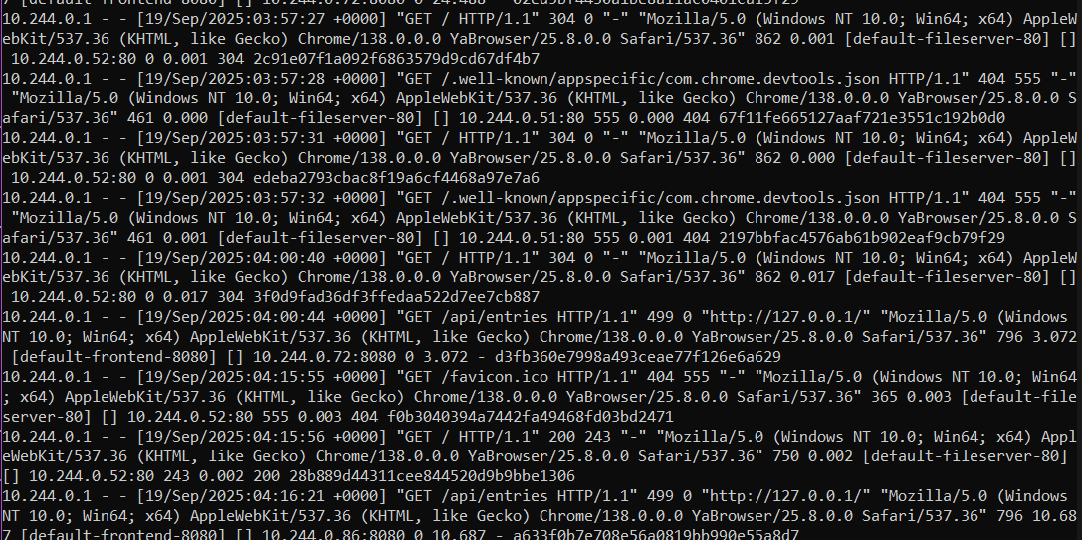

Рисунок 8 – Работа Ingress

**Вывод**

В ходе работы успешно развернуто многокомпонентное приложение в Kubernetes, освоены ключевые ресурсы: Deployment для stateless-сервисов, StatefulSet для Redis с постоянным хранилищем, Service для доступа и Ingress для маршрутизации HTTP-трафика. Продемонстрирована работа механизмов ConfigMap и Secret для управления конфигурацией. Получены практические навыки организации сложных приложений в Kubernetes-кластере.

**Ответы на вопросы**

1. Deployment обеспечивает декларативное обновление приложений, управление репликами и версиями.
2. ConfigMap не шифрует данные, для секретов используется Secret
3. Для HTTP-доступа нужны: Service (ClusterIP/LoadBalancer) + Ingress контроллер.
4. Stateful приложения требуют устойчивых сетевых идентификаторов и постоянного хранилища.
5. Секретные тома хранятся в tmpfs (оперативной памяти).
6. PersistentVolumeClaim запрашивает ресурсы, а PersistentVolume предоставляет их.

**Список литературы**

1. Установка Kubernetes с помощью Minikube — Текст: электронный [сайт]. — URL: https://kubernetes.io/ru/docs/setup/learningenvironment/minikube/

2. K8S для начинающих. Первая часть — Текст: электронный [сайт]. — URL: <https://habr.com/ru/post/589415/>

3. Kubernetes или с чего начать, чтобы понять что это и зачем он нужен — Текст: электронный [сайт]. — URL: <https://habr.com/ru/company/otus/blog/537162/>

4. Основы Kubernetes — Текст: электронный [сайт]. — URL: https://habr.com/ru/post/258443